❖ 불확실성의 원인

▪ 약한 관련성의 지식

• 약한 인과성(weak implication)이나 애매한 연관관계(vague association)인 지식의 표현

ex. IF(조건)와 THEN(취해야 할 행동) 사이의 연관성의 강도

⇒ 확신도(certainty degree) 사용 표현

⇒ 베이즈 정리(Bayesian theorem) 사용 표현

▪ 부정확한 언어 사용

• 자연어(natural language)는 본질적으로 모호하고(vague) 부정확(imprecise)

ex. 자주(frequently), 크다(big), 무겁다(heavy)

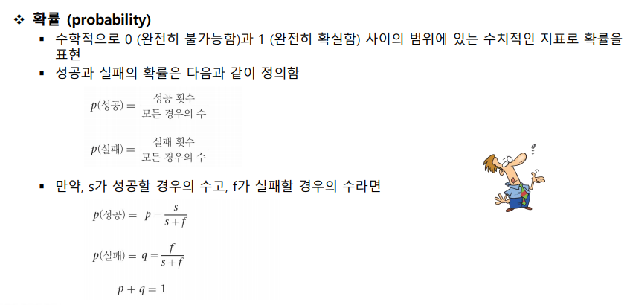⇒ 퍼지이론(fuzzy theory) 사용 표현

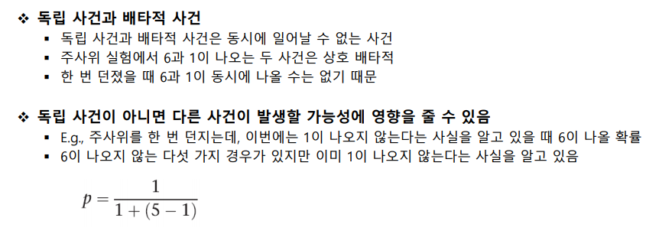`

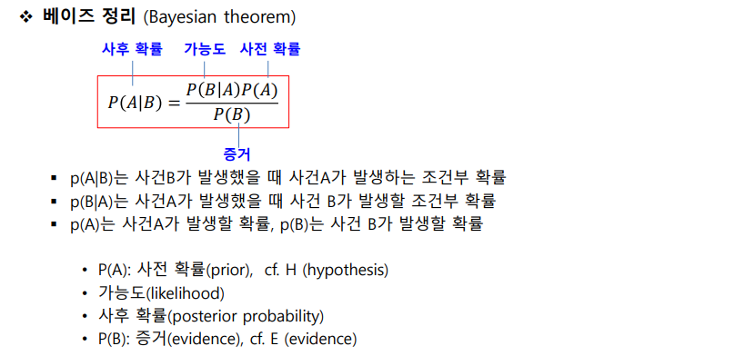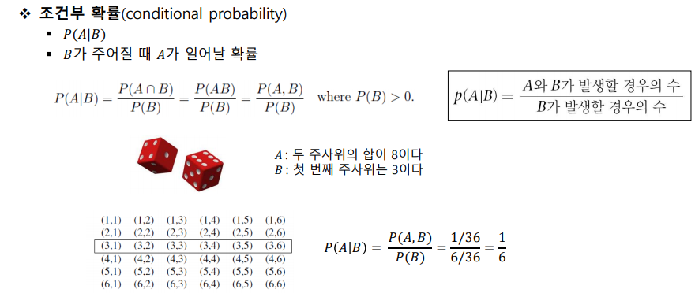

\*\*\* 시험에 나옴

